Z A P I S N I K
16. sjednica Vijeća Mjesnog odbora Stenjevec – sjever,
u Zagrebu, 31. kolovoza 2022.
s početkom u 19:30 sati

NAZOČNI ČLANOVI VIJEĆA:
Ivan Vedak, Milica Kaluđerović, Davor Čuljak, Kimy Golub, Josip Cigula, Viktor Sarić, Adrian Kozonić

NENAZOČNI ČLANOVI VIJEĆA:
/

OSTALI NAZOČNI:
/

Predsjedava Ivan Vedak, predsjednik Vijeća.

Zapisnik vodi: Adrian Kozonić

Predsjednik konstatira da je nazočno 7 od ukupno 7 članova Vijeća, što znači da Vijeće može pravovaljano odlučivati.

Bez rasprave, jednoglasno, Vijeće prihvaća tekst Zapisnika sa prijašnje sjednice Vijeća.

Predsjednik predlaže dnevni red:

D N E V N I R E D

- Plan prioriteta komunalnih aktivnosti za 2023.
- Zona 30 - istočni dio Stenjevca - sjever
- Razno

Predsjednik pita članove vijeća imaju li potrebu za nadopunom dnevnog reda.

NADOPUNE DNEVNOG REDA

- Postavljanje table za upozorenje u dječji park
Svi se slažu s novom točkom dnevnog reda.
Ad 1. Plan prioriteta komunalnih aktivnosti za 2023.

Članovi Vijeća primili su pisani materijal uz poziv

Predsjednik usmeno informira nazočne o predmetu rasprave i odlučivanja.

U raspravi sudjeluju: svi

Dodatna objašnjenja za plan komunalnih aktivnosti šaljemo u priloženom dokumentu

Vijeće jednoglasno glasova donosi

Z A K LJ U Č A K

Dodatna objašnjenja za plan komunalnih aktivnosti šaljemo u priloženom dokumentu.

Ad 2. Zona 30 - istočni dio Stenjevca - sjever
Članovi Vijeća primili su pisani materijal uz poziv

U raspravi sudjeluju: svi

Vijeće jednoglasno donosi

Z A K LJ U Č A K

Molimo gradski ured da postavi znakove (vodoravne i horizontalne) za zonu smirenog prometa na području istočnog dijela Stenjevca (na jugu od Aleje Bologne, na zapadu od Gospodske, na sjeveru od Bolničke, na istoku od Topolčice) sjever prema priloženoj fotografiji.

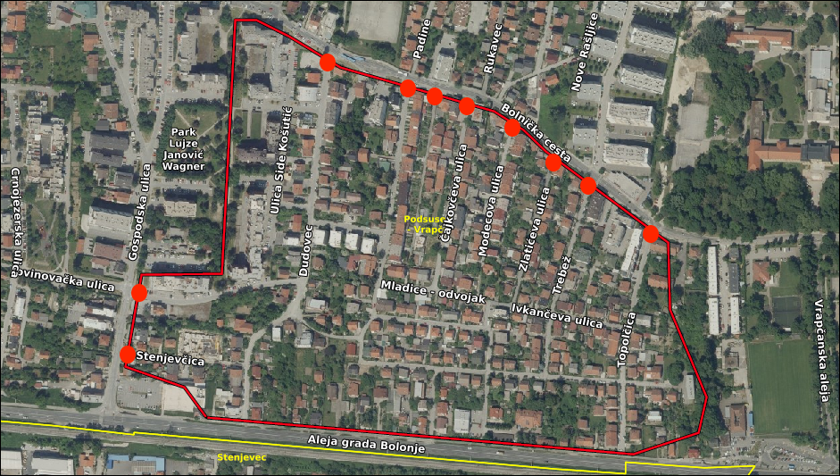

Ad 3. Zona 30 - istočni dio Stenjevca - sjever
Članovi Vijeća primili su pisani materijal uz poziv

U raspravi sudjeluju: svi

Vijeće jednoglasno donosi

Molimo gradski ured da se i u zapadnom dijelu mjesnog odbora postavi horizontalna signalizacija za zonu smirenog prometa.

Ad 4. Postavljanje table za upozorenje u dječji park

Predsjednik usmeno informira nazočne o predmetu rasprave i odlučivanja.

U raspravi sudjeluju: svi

Vijeće jednoglasno donosi

Z A K LJ U Č A K

Molimo Zrinjevac da u Park Lujze Janović Wagner kraj dječjeg igrališta postavi znak da je park za korištenje djece do 12 godina. Djeca moraju biti u pratnji roditelja i koriste sprave na vlastitu odgovornost. Zabranjeno je uništavanje sprava.

Dovršeno u 20:30 sati.

KLASA: 024-08/22-003/1708
URBROJ: 251-13-11-13-22-2
Zagreb, 31. kolovoza 2022.

Zapisnik sastavio: Predsjednik
Adrian Kozonić Vijeća Mjesnog odbora
Ivan Vedak, v.r.

